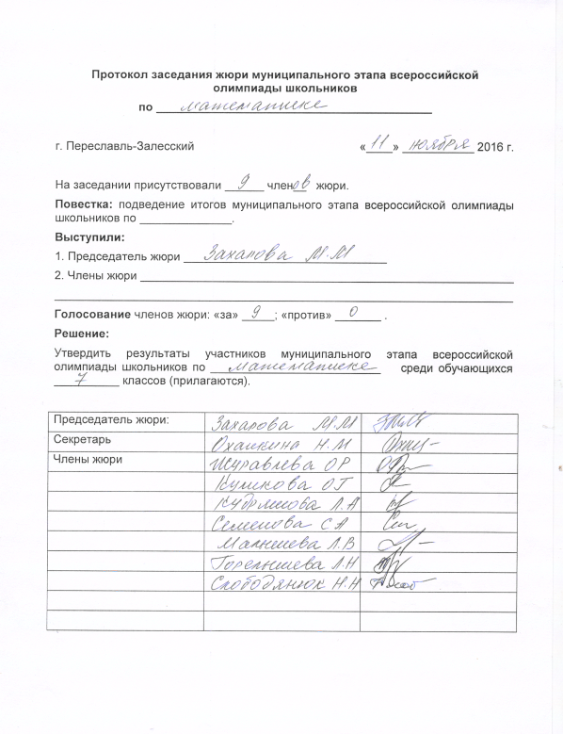
№ п/п | ФИО | Класс | Задания |  |  |  |  | Итоговый  балл ( 35 | Рейтинг | Тип  Грамоты
 |  |  | 1 | 2 | 3 | 4 | 5
1 | Фомин Д. С. | 7 | 7 | 3 | 7 | 7 | 1 | 25 | 1 | Победитель
2 | Ерёмина А. А. | 7 | 7 | 1 | 0 | 0 | 1 | 9 | 2
3 | Быкова Д. Д. | 7 | 7 | 0 | 0 | 0 | 1 | 8 | 3-5
4 | Могильная С. В. | 7 | 7 | 0 | 0 | 1 | 0 | 8 | 3-5
5 | Зубков И. А. | 7 | 7 | 0 | 0 | 0 | 1 | 8 | 3-5
6 | Ващищын М. А. | 7 | 7 | 0 | 0 | 0 | 0 | 7 | 6-7
7 | Травникова М. В. | 7 | 7 | 0 | 0 | 0 | 0 | 7 | 6-7
8 | Халназаров М. Р. | 7 | 0 | 0 | 0 | 0 | 0 | 7 | 8

